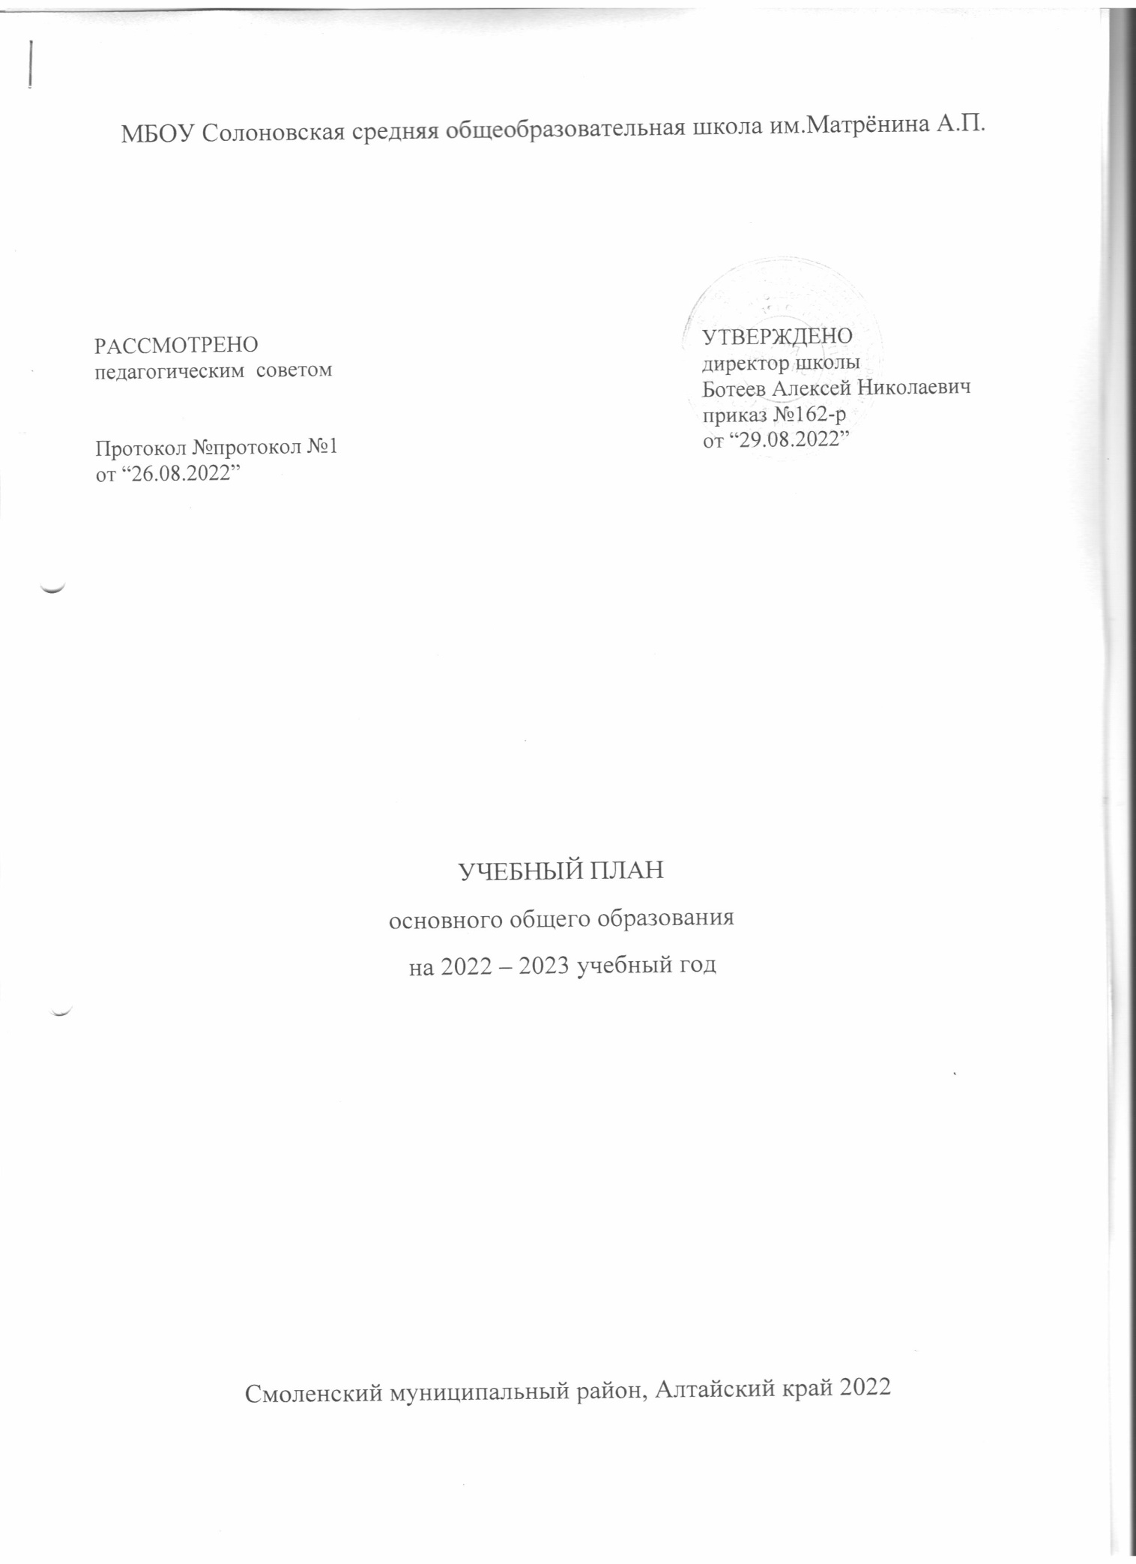

МБОУ Солоновская средняя общеобразовательная школа им.Матрёнина А.П.

РАССМОТРЕНО  педагогическим советом  Протокол №протокол №1  от “26.08.2022” |  | УТВЕРЖДЕНО  директор школы  Ботеев Алексей Николаевич  приказ №162-р  от “29.08.2022”

УЧЕБНЫЙ ПЛАН
основного общего образования
на 2022 – 2023 учебный год

Смоленский муниципальный район, Алтайский край 2022
ПОЯСНИТЕЛЬНАЯ ЗАПИСКА

Учебный план основного общего образования МБОУ «Солоновская средняя общеобразовательная школа им.Матрёнина А.П.» (далее - учебный план) для 5-9 классов, реализующих основную образовательную программу основного общего образования, соответствующую ФГОС ООО (приказ Министерства просвещения Российской Федерации от 31.05.2021 № 287 «Об утверждении федерального государственного образовательного стандарта основного общего образования»), фиксирует общий объём нагрузки, максимальный объём аудиторной нагрузки обучающихся, состав и структуру предметных областей, распределяет учебное время, отводимое на их освоение по классам и учебным предметам.
Учебный план является частью образовательной программы МБОУ Солоновская средняя общеобразовательная школа им.Матрёнина А.П., разработанной в соответствии с ФГОС основного общего образования, с учетом примерных основных образовательных программ основного общего образования, и обеспечивает выполнение санитарно-эпидемиологических требований СП 2.4.3648-20 и гигиенических нормативов и требований СанПиН 1.2.3685-21.
Учебный год в МБОУ «Солоновская средняя общеобразовательная школа им.Матренина А.П.» начинается 01.09.2022 и заканчивается 31.05.2023.
Продолжительность учебного года в 5-9 классах составляет 34 учебные недели.
Учебные занятия для учащихся 5-9 классов проводятся по 5-ти дневной учебной неделе.
Максимальный объем аудиторной нагрузки обучающихся в неделю составляет в 5 классе – 29 часов, в 6 классе – 30 часов, в 7 классе – 32 часа, в 8-9 классах – 33 часа. .
Учебный план состоит из двух частей — обязательной части и части, формируемой участниками образовательных отношений. Обязательная часть учебного плана определяет состав учебных предметов обязательных предметных областей.
Часть учебного плана, формируемая участниками образовательных отношений, обеспечивает реализацию индивидуальных потребностей обучающихся. Время, отводимое на данную часть учебного плана внутри максимально допустимой недельной нагрузки обучающихся, может быть использовано: на проведение учебных занятий, обеспечивающих различные интересы обучающихся
В МБОУ Солоновская средняя общеобразовательная школа им.Матрёнина А.П. языком обучения является русский язык язык.
Промежуточная аттестация – процедура, проводимая с целью оценки качества освоения обучающимися части содержания (четвертное оценивание) или всего объема учебной дисциплины за учебный год (годовое оценивание).
Промежуточная/годовая аттестация обучающихся за четверть осуществляется в соответствии с календарным учебным графиком.
Все предметы обязательной части учебного плана и ОБЖ из части, формируемой участниками образовательных отношений оцениваются по четвертям. Предметы из части, формируемой участниками образовательных отношений, являются безотметочными.
Промежуточная аттестация проходит на последней учебной неделе четверти. Формы и порядок проведения промежуточной аттестации определяются «Положением о формах, периодичности и порядке
текущего контроля успеваемости и промежуточной аттестации обучающихся МБОУ Солоновская средняя общеобразовательная школа им.Матренина А.П..
Освоение основной образовательной программ основного общего образования завершается итоговой аттестацией.
Нормативный срок освоения основной образовательной программы основного общего образования составляет 5 лет.

УЧЕБНЫЙ ПЛАН

Предметная область | Учебный предмет | Количество часов в неделю
 |  | 5 | 6 | 7 | 8 | 9
Обязательная часть
Русский язык и литература | Русский язык | 5 | 6 | 4 | 3 | 3
 | Литература | 3 | 3 | 2 | 2 | 3
Иностранные языки | Иностранный язык (Английский язык) | 3 | 3 | 3 | 3 | 3
Математика и информатика | Математика | 5 | 5 | 0 | 0 | 0
 | Алгебра | 0 | 0 | 3 | 3 | 3
 | Геометрия | 0 | 0 | 2 | 2 | 2
 | Вероятность и статистика | 0 | 0 | 1 | 1 | 1
 | Информатика | 0 | 0 | 1 | 1 | 1
Общественно-научные предметы | История | 2 | 2 | 2 | 2 | 2
 | Обществознание | 0 | 1 | 1 | 1 | 1
 | География | 1 | 1 | 2 | 2 | 2
Естественно-научные предметы | Физика | 0 | 0 | 2 | 2 | 3
 | Химия | 0 | 0 | 0 | 2 | 2
 | Биология | 1 | 1 | 1 | 2 | 2
Искусство | Изобразительное искусство | 1 | 1 | 1 | 0 | 0
 | Музыка | 1 | 1 | 1 | 1 | 0
Технология | Технология | 2 | 2 | 2 | 1 | 1
Физическая культура и основы безопасности жизнедеятельности | Физическая культура | 2 | 2 | 2 | 2 | 2
 | Основы безопасности жизнедеятельности | 0 | 0 | 0 | 1 | 1
Итого |  | 26 | 28 | 30 | 31 | 32
Часть, формируемая участниками образовательных отношений
Наименование учебного курса
ОДНКНР |  | 1 | 1 | 0 | 0 | 0
Основы безопасности жизнедеятельности |  | 1 | 1 | 1 | 0 | 0
Учебный курс "Финансовая грамотность" |  | 1 | 0 | 1 | 1 | 0
Элективный курс "Решение геометрических задач" |  | 0 | 0 | 0 | 1 | 0
Итого |  | 3 | 2 | 2 | 2 | 0
ИТОГО недельная нагрузка |  | 29 | 30 | 32 | 33 | 32
Количество учебных недель |  | 34 | 34 | 34 | 34 | 34
Всего часов в год |  | 986 | 1020 | 1088 | 1122 | 1088

